Pressmeddelande oktober 2013

Krydda grytan med matskedar fulla av lakrits och örter

More är Santa Marias kryddserie med moderna och nyskapande smakkombinationer. Lagom till årets stora smaksäsong lanseras den senaste blandningen: Liquorice & Herbs. Genom att kombinera trendsmaken lakrits och noggrant utvalda örter skapas en krydda perfekt för såväl mustiga höstgrytor som grönsaksrätter.
Lakrits är en av de senare årens stora trendsmaker och många förknippar den med godis, söta desserter och salta karameller. När Santa Maria nu för första gången kombinerar lakritsnoterna med klassiska örter skapas ”Liquorice & Herbs” – en mustig kryddblandning som kan ge smak åt allt från vilt och mustiga grönsaksgrytor till fint knäckebröd.

Doseras med matsked
Liquorice & Herbs består av aromatisk lakritsrot, rosmarin, timjan samt rostad lök och vitlök tillsammans med salt och peppar. I matlagning påminner lakritsrot mycket om den smak som fås av anis, stjärnanis, dragon eller fänkål.
Unikt för kryddblandningen är att den ska doseras med matsked – allt för att utmana konsumenter att våga mer i sin kryddning.

- Inspirationen till Liquorice & Herbs har vi bland annat hittat i det kinesiska köket, där lakritsroten länge använts för att balansera saltet i rätter som buljong. Vi svenskar har en tradition av att använda mycket salt och lite kryddor, nu vill vi utmana hemmakocken att tänka tvärtom, säger Anette Zetterquist som är produktutvecklare på Santa Maria och kreatören bakom den nya smaken.

Liquorice & Herbs finns i butik nu och har ett rekommenderat pris på 30 SEK.

Se bilaga för inspirerande recept med lakrits och örter.

För mer information, vänligen kontakta:
Jenny Reithner, marknadschef Santa Maria
jenny.reithner@santamaria.se
070-346 81 84

Madeleine Engelbrecht, presskontakt
madeleine.engelbrecht@isobar.com
070-444 59 57

Pressbilder: http://www.mynewsdesk.com/se/santa_maria/images
Om Santa Maria
Santa Maria AB är Europas ledande smaksättningsföretag. Affärsidén är att utveckla och driva mattrender och våra varugrupper är Kryddor, Färska Örter, Mexikanskt, Thai, India och BBQ. Produktutveckling och kvalitet är Santa Marias hörnstenar. Vi är en del av Paulig Group och ingår i divisionen Världens mat & kryddor. Paulig grundades år 1876 och är ett familjeägt internationellt företag inom livsmedelsindustrin, som är känt för kvalitetsprodukter inom världens mat, kryddor och kaffe. I koncernen ingår närmare 2 000 medarbetare i 15 länder och omsättningen år 2012 var 858 miljoner euro.

Knäckebröd med smak av lakritsrot och örter

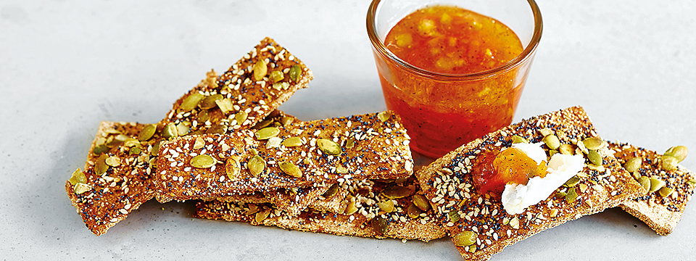

Att baka eget knäckebröd är väldigt enkelt. Med Liquorice & Herbs får du ett riktigt finsmakarknäcke som är gott som snacks eller till getost med en kryddig marmelad.

Ingredienser, 2 plåtar:  2 dl vatten  2 msk Santa Maria Liquorice & Herbs  1 msk sirap  5,5 dl grahamsmjöl  1 st ägg, uppvispat  2 msk sesamfrö  2 msk vallmofrö blått | Gör så här:  1. Sätt ugnen på 225 °C.  2. Lägg vatten, Liquorice & Herbs och sirap och blanda några sekunder.  3. Tillsätt mjölet, lite i taget, och blanda tills degen släpper från bunken.  4. Ta upp degen och dela den i två delar.  5. Kavla ut degen tunt till en fyrkant och nagga med hjälp av en gaffel för att undvika  bubblor.  6. Skär degen i ca 10x4 cm långa bitar.  7. Pensla med uppvispat ägg och strö över vallmo-, sesamfrö och pumpakärnor.  8. Lägg bitarna på ett bakplåtspapper och grädda i ca fem minuter.  9. Torka knäckebrödet på 100 °C i ca 60 minuter.

Köttbullar med smak av lakritsrot och örter

Ge köttbullarna en ny dimension med Liquorice & Herbs. Lakritsroten ihop med örter och rostad lök lyfter den mustiga smaken i viltfärs men är även god till annat mörkt kött som nöt eller lamm.  Ingredienser:  250 g vilt­ eller nötfärs  250 g fläskfärs  1 ägg  2 msk Santa Maria Liquorice & Herbs  2 msk smör  Gör så här:  Blanda färs med ägg och Liquorice & Herbs.  Forma till bullar och stek sedan köttbullarna gyllenbruna på medelstark värme. | 